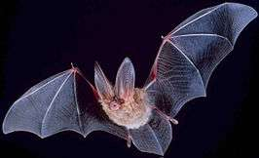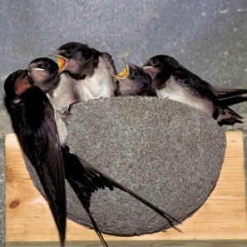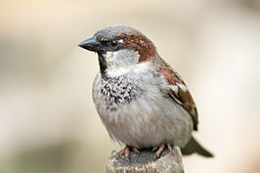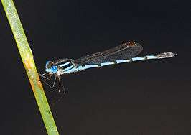
Uitnodiging
Aan alle bewoners van Korrewegwijk – Indische Buurt

Dinsdagavond 3 oktober om 19.30u is er in het FLORESHUIS (Floresplein 19D) een bewonersavond met stadsecoloog Klaas van Nierop en Laurens Stiekema, coördinator groen van de gemeente Groningen. Beiden zullen ons vertellen over hoe je meer groen in de wijk kunt verkrijgen en daardoor meer dieren, vogelsoorten, vlinders en andere insecten aan trekt.
Hoe verstening tegen te gaan door een geveltuintje aan te leggen. Ook het ophangen van vogelhuisjes en het planten van (fruit)bomen zijn mogelijkheden voor meer diversiteit in de wijk.
Op deze manier maken we verbinding met de andere groene delen van wijk en stad.
Voorafgaand aan de lezing zullen wij om 19.15u deze avond het feestelijke startschot geven van de “Groen Doen”- actie door een fruitboom te planten in het plantsoen voor het Floreshuis.
Iedereen is welkom.
Een mooie mix lentebloeiers waar bijen en vlinders dol op zijn zal na afloop klaar liggen voor bewoners die een geveltuintje willen aanleggen. Ook voor bewoners met een balkon liggen ze klaar. Natuurlijk zijn de bolletjes biologisch geteeld.
Op deze avond kunnen bewoners ook een afspraak maken met Laurens Stiekema zodat de gemeente de uitkomende tegels en zand op kan halen en een kantband kan plaatsen rondom het plantgat (kostenloos). De bewoner is verantwoordelijk voor de beplanting en het onderhoud.
Comité Groen Doen Korrewegwijk-Indische Buurt (Agnes Glastra en Ch’ing Sze Liem)
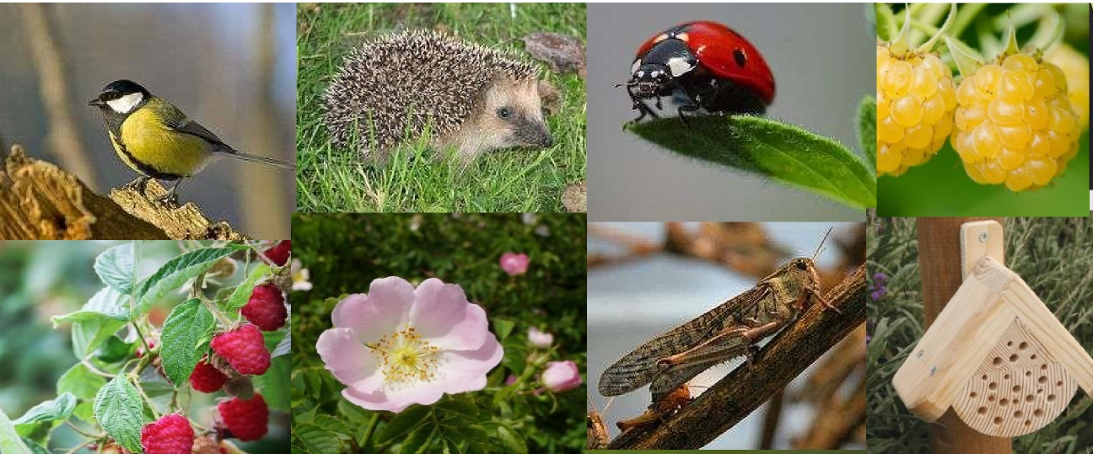

3 OKTOBER 2017 19.15u FRUITBOOM PLANTEN, 19.30u LEZING DOOR STADSECOLOOG

